ZADATCI ZA PONAVLJANJE | 21. Zbroji biblijske knjige i crkvene zapovijedi, i to podijeli s razlikom Božjih zapovijedi i brojem evanđelista. ___________________________________  22. Zbroj glavnih grijeha i blaženstava pomnoži sa zbrojem božanskih osoba i zapovijedi ljubavi. ______________________________________________  23. Od broja psalama oduzmi Božje zapovijedi i poslanice te razliku pomnoži s brojem patrijarha. _________________________________________________  24. Pomnožiš li crkvene zapovijedi sa x rezultat je 135. ___________________  __________________ (Za provjeru rezultata: X je broj novozavjetnih knjiga)  25. Božje zapovijedi + apostoli + (knjige NZ+knjige SZ) + crkvene zapovijedi =  ________________________________________________________________  26. Bog + veliki proroci + crkvene zapovijedi = ________  27. Napiši u obliku razlomka 13 dijeljeno Pavlove poslanice. _________  28. Koliki je x, ako je a = broj Božjih zapovijedi  b = broj zapovijedi ljubavi + a  x = a + b  _______________________________________ x = ____
  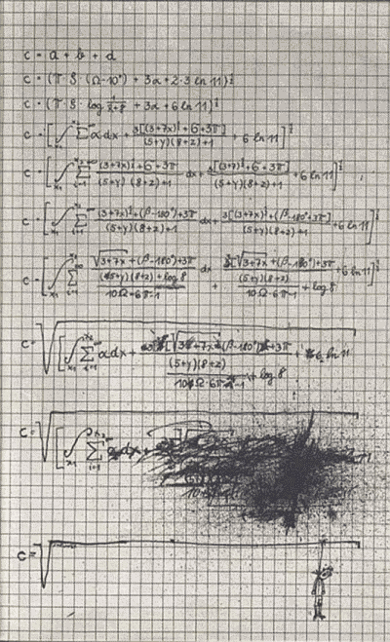 |  | Moje lijepo ime je ___________________________  1. Zbroji sakramente, Božje zapovijedi i zapovijedi ljubavi.  _____________________________________  2. Od dana potopa oduzmi dane Isusove kušnje u pustinji.  ______________________________________  3. Od broja psalama oduzmi zbroj slova imena i prezimena naše vjeroučiteljice.  _______________________________________  4. Zbroji crkvene zapovijedi i zapovjedne blagdane.  _______________________________________
  5. Poslanica je 21, a Pavlovih ima 14. Koliko poslanica nije napisao Pavao? ___________________
  6. Zbroji zapovijedi Božje s Pavlovim poslanicama. Zatim od zbroja oduzmi razliku sakramenata i zapovijedi ljubavi. _____________________________
  7. Zbroji sate vjeronauka u cijeloj godini i Božje zapovijedi i od toga oduzmi biblijske knjige. ___________________________________________
  8. Novozavjetnim poslanicama dodaj Pavlove poslanice i od zbroja oduzmi blaženstva i sakramente. _________________________________________  9. Od poslanica oduzmi Jakovljeve (Izraelove) sinove i razlici dodaj broj slova u imenu grada Isusova rođenja.  _________________________________  10. Zbroji male i velike proroke i od toga oduzmi Pavlove poslanice. ____________________________ |  |  | 
  11. Ako je Božić 25.12, a Uskrs 23.3. Koliko ima dana od Božića do Uskrsa? (Ne zaboravi da je godina prijestupna)
  ___________________________________________________________
  12. Pomnoži broj prvih ljudi sa satima vjeronauka tjedno.
  ____________________________________________
  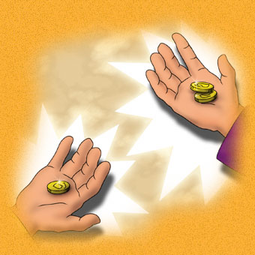 | 13. Koliko ima Božjih zapovijedi? ________  Taj broj rastavi na proste faktore.  http://www.nadbiskupija-split.com/katehetski  http://www.antonija-horvatek.from.hr/
  14. Od srebrnjaka za koje je Juda prodao Isusa oduzmi glavne grijehe. Rezultat podijeli sa zapovijedima ljubavi.  _________________________________________________  15. Pomnoži sakramente i poslanice, a zatim pribroji zbroju brojeva praotaca i prvih ljudi.  ________________________________________________  16. Zbroji velike i male proroke, a zatim rezultat usporedi sa zbrojem brojeva Pavlovih poslanica i zapovijedima ljubavi.  _________________________________________________ |  | 
  17. Podijeli novozavjetne poslanice i Pavlove poslanice, a ostatak pribroji Božjim zapovijedima.
  ___________________________________________________________
  18. Zbroji sate vjeronauka godišnje i blaženstva, pa oduzmi zbroj ovogodišnjega datuma Uskrsa (dan i mjesec).
  ______________________________________________
  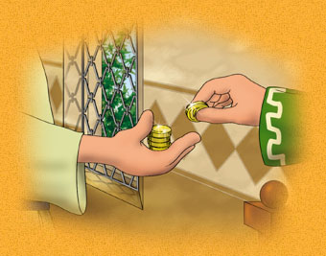 | 19. Zbroji Pavlove poslanice i Božje zapovijedi. Zatim od zbroja oduzmi njihovu razliku.  ______________________________________________  20. Od poslanica oduzmi zbroj glavnih grijeha i crkvenih zapovijedi. ______________________________________

ZADATCI ZA PONAVLJANJE - RJEŠENJA | 21. Zbroji biblijske knjige i crkvene zapovijedi, i to podijeli s razlikom Božjih zapovijedi i brojem evanđelista. 73 + 5 : (10 – 4)  22. Zbroj glavnih grijeha i blaženstava pomnoži sa zbrojem božanskih osoba i zapovijedi ljubavi. (7 + 8) x (3 + 2)  23. Od broja psalama oduzmi Božje zapovijedi i poslanice te razliku pomnoži s brojem patrijarha. (150 – 10 – 21) x 3  24. Pomnožiš li crkvene zapovijedi sa x rezultat je 135. 5 x X_  __________________ (Za provjeru rezultata: X je broj novozavjetnih knjiga)  25. Božje zapovijedi + apostoli + (knjige NZ+knjige SZ) + crkvene zapovijedi =  10 + 12 + (27 + 46) + 5  26. Bog + veliki proroci + crkvene zapovijedi = 1 + 4 + 5  27. Napiši u obliku razlomka 13 dijeljeno Pavlove poslanice. 13/14  28. Koliki je x, ako je a = broj Božjih zapovijedi  b = broj zapovijedi ljubavi + a  x = a + b  ______________________________________ x = ____
  Moje lijepo ime je ___________________________
  1. Zbroji sakramente, Božje zapovijedi i zapovijedi ljubavi.
  7 + 10 +2
  2. Od dana potopa oduzmi dane Isusove kušnje u pustinji.
  40 - 40
  3. Od broja psalama oduzmi zbroj slova imena i prezimena naše vjeroučiteljice.
  150 - Xxxx
  4. Zbroji crkvene zapovijedi i zapovjedne blagdane.
  10 + 4
  5. Ako je poslanica 21, a Pavlovih ima 14. Koliko poslanica nije napisao Pavao? 21 - 14
  6. Zbroji zapovijedi Božje s Pavlovim poslanicama. Zatim od zbroja oduzmi razliku sakramenata i zapovijedi ljubavi. 10 + 14 – (7 – 2)
  7. Zbroji sate vjeronauka u cijeloj godini i Božje zapovijedi i od toga oduzmi biblijske knjige. 70 + 10 - 73
  8. Novozavjetnim poslanicama dodaj Pavlove poslanice i od zbroja oduzmi blaženstva i sakramente. 21 + 14 – (8 + 7)
  9. Od poslanica oduzmi Jakovljeve (Izraelove) sinove i razlici dodaj broj slova u imenu grada Isusova rođenja.
  21 – 12 + 8
  10. Zbroji male i velike proroke i od toga oduzmi Pavlove poslanice. 12 + 4 - 14
  11. Ako je Božić 25.12, a Uskrs 23.3. Koliko ima dana od Božića do Uskrsa? (Ne zaboravi da je godina prijestupna)
  ___________________________________________________________
  12. Pomnoži broj prvih ljudi sa satima vjeronauka tjedno.
  2 x 2
  13. Koliko ima Božjih zapovijedi? 10
  Taj broj rastavi na proste faktore.
  http://www.nadbiskupija-split.com/katehetski
  http://www.antonija-horvatek.from.hr/
  14. Od srebrnjaka za koje je Juda prodao Isusa oduzmi glavne grijehe. Rezultat podijeli sa zapovijedima ljubavi.
  (30 – 7) : 2
  15. Pomnoži sakramente i poslanice, a zatim pribroji zbroju brojeva praotaca i prvih ljudi.
  7 x 21 + (3 + 2)
  16. Zbroji velike i male proroke, a zatim rezultat usporedi sa zbrojem brojeva Pavlovih poslanica i zapovijedima ljubavi.
  4 + 12 < 14 + 2
  17. Podijeli novozavjetne poslanice i Pavlove poslanice, a ostatak pribroji Božjim zapovijedima.
  21 : 14 7 + 10
  18. Zbroji sate vjeronauka godišnje i blaženstva, pa oduzmi zbroj ovogodišnjega datuma Uskrsa (dan i mjesec).
  70 + 8 - xx
  19. Zbroji Pavlove poslanice i Božje zapovijedi. Zatim od zbroja oduzmi njihovu razliku.
  14 + 10 – (14 – 10)
  20. Od poslanica oduzmi zbroj glavnih grijeha i crkvenih zapovijedi. 21 – (7 + 5)

Ove su zanimljive zadatke na satu vjeronauka smislili učenici šestog razreda OŠ "Kman - Kocunar" iz Splita.

Najtoplije zahvaljujem njihovoj vjeroučiteljici, kolegici Sanji Sinovčić na dozvoli da materijal objavim na svojim web stranicama.

Antonija Horvatek
http://www.antonija-horvatek.from.hr/

